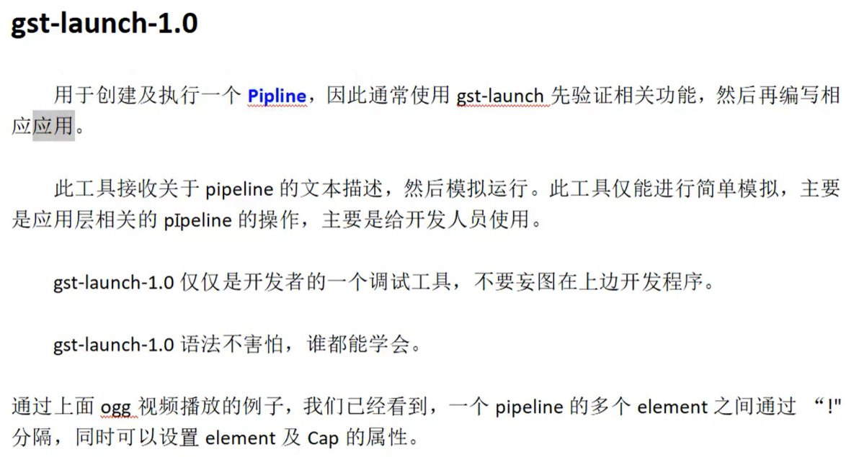

小例子：

gst-launch-1.0 filesrc location=sintel_trailer-480p.ogv ! oggdemux name=demux ! queue ! vorbisdec ! autbaudiosink demux.! queue ! theoradec !videoconvert! Autovideosink

gst-launch-1.0 videotestsrc ! "video/x-raw,width=1280,height=720" ! autovideosink

创建有随机红绿蓝线条的源 然后指定宽高 最后autovideosink进行渲染。

多个Element之间通过！进行分割。

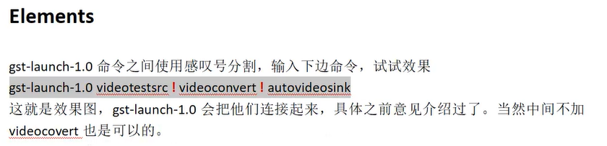

gst-launch-1.0 videotestsrc ! videoconvert ! autovideosink

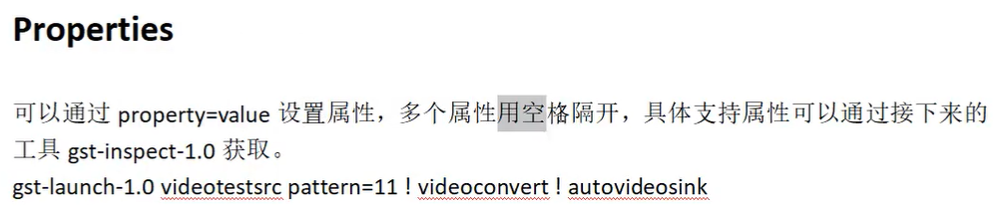

gst-launch-1.0 videotestsrc pattern=11 ! videoconvert! autovideosink